Проект «Под колокольный перезвон приходит Троица в наш дом»
Номинация «Семейный праздник»
Цель:
• приобщение детей к ценностям православной культуры через празднование Троицы;
• возрождение и развитие семейных традиций празднования Троицы по Липецкой области;
• приобщение детей старшего дошкольного возраста к традициям русского народа;
• развитие творческих способностей детей средствами русского фольклора и народно-прикладного декоративного искусства.
• ознакомление дошкольников с православными праздниками как средством формирования творческой духовно – нравственной личности.

Этапы проекта
1.Организационно-подготовительный этап.
Сроки: март 2018
2. Практический этап.
Сроки:1апреля – 31 мая 2018.
3.Заключительный этап.
Сроки:28 мая – 31мая 2018.
Количество родителей, принявших участие в проекте:13 человек

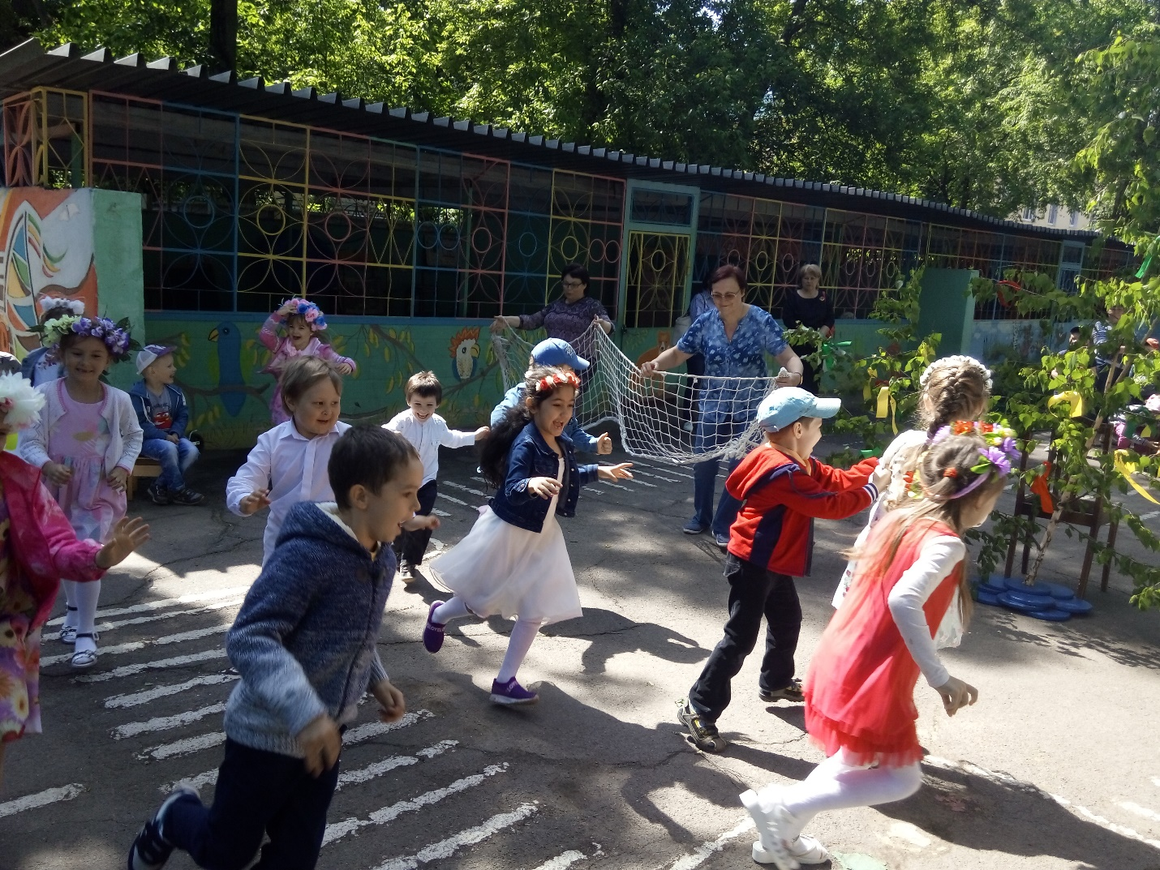
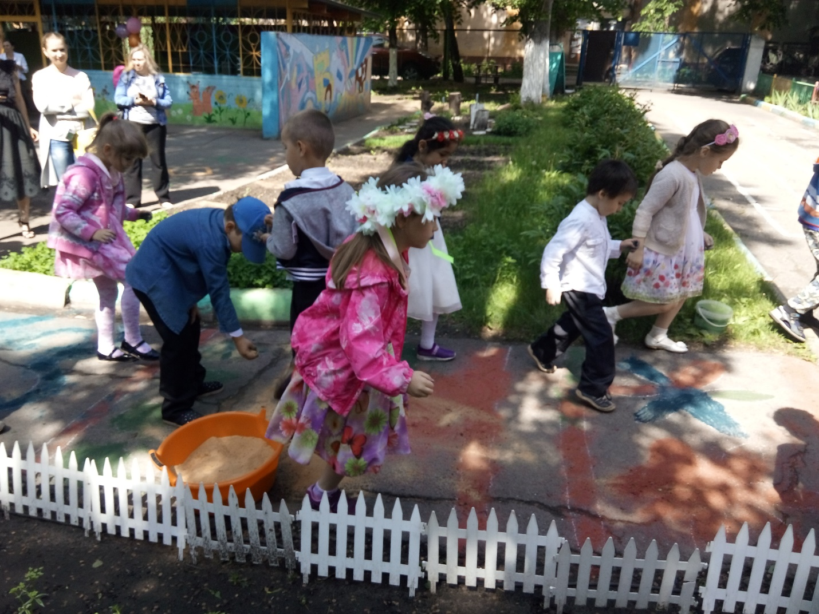
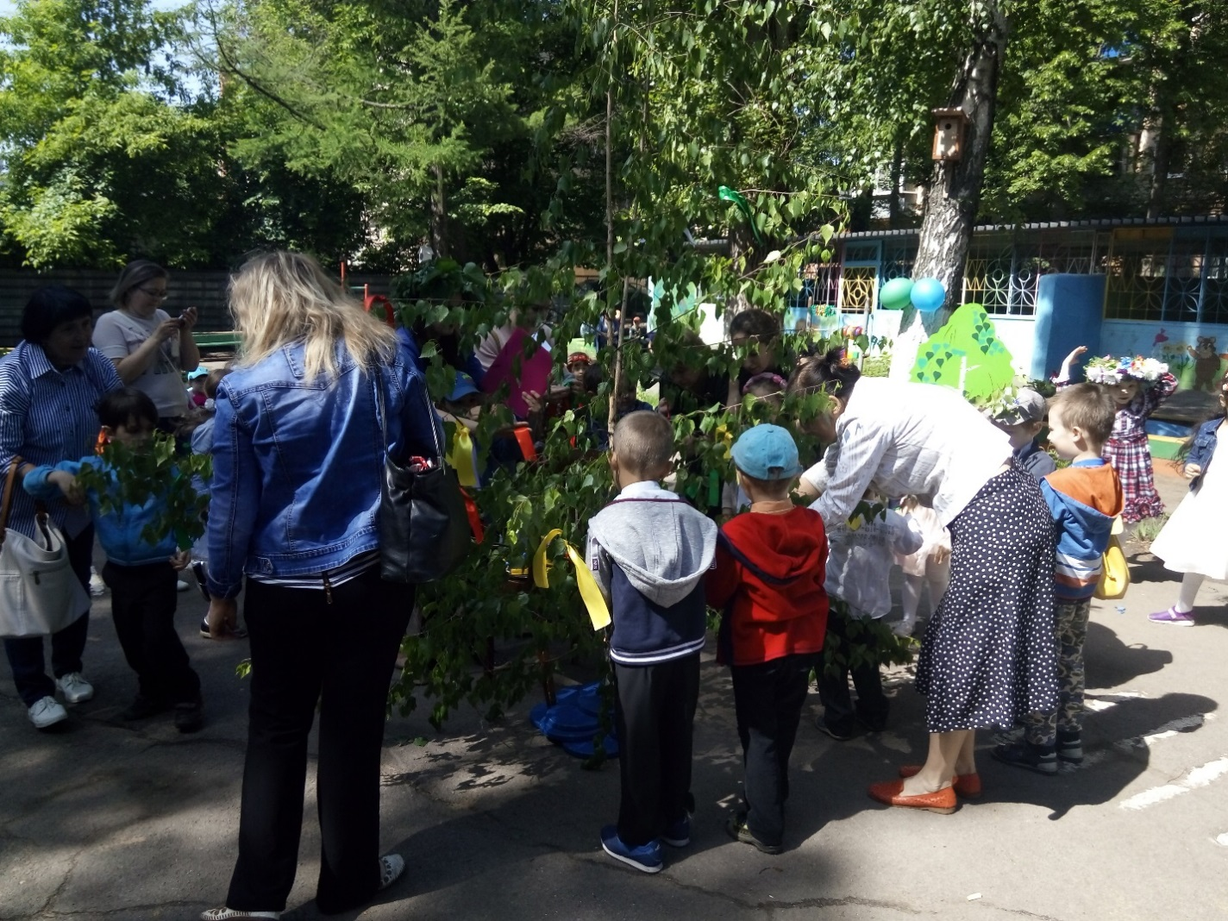
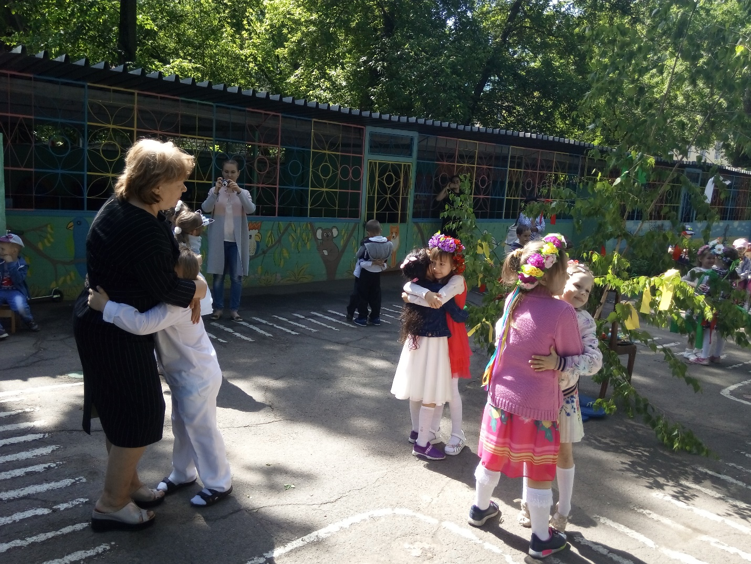
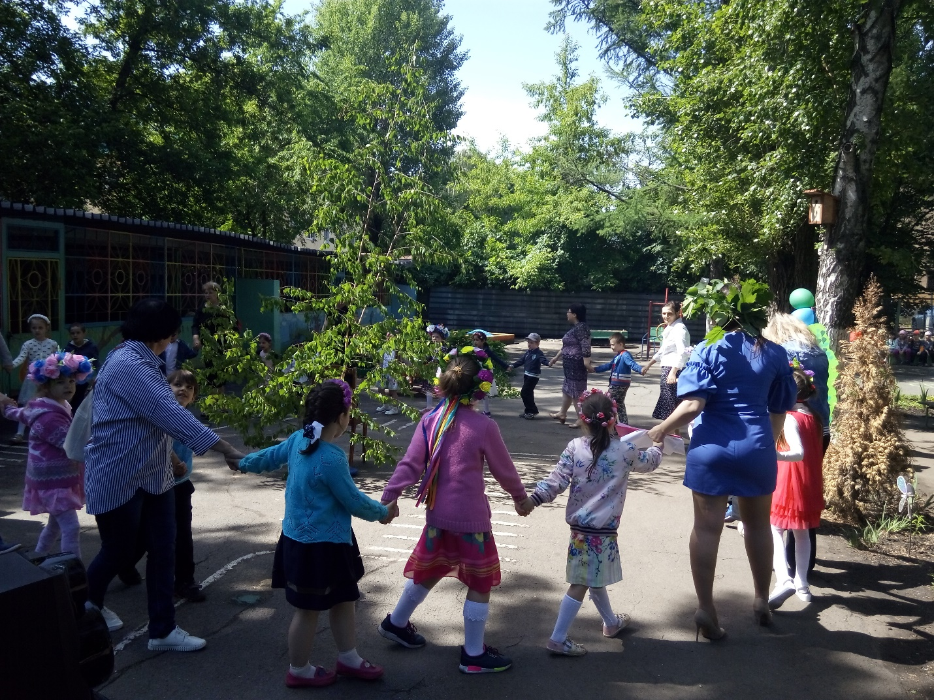
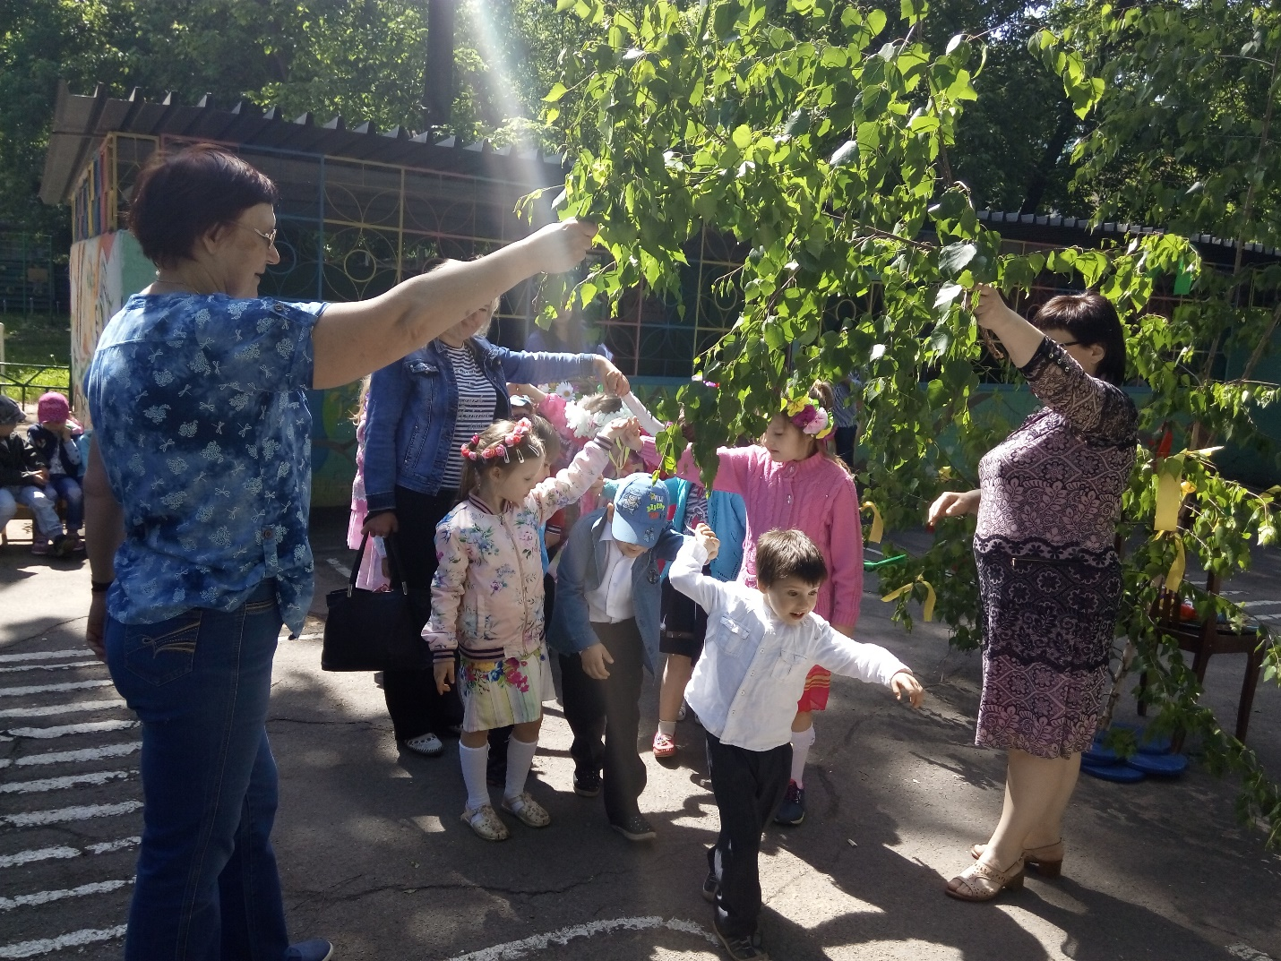

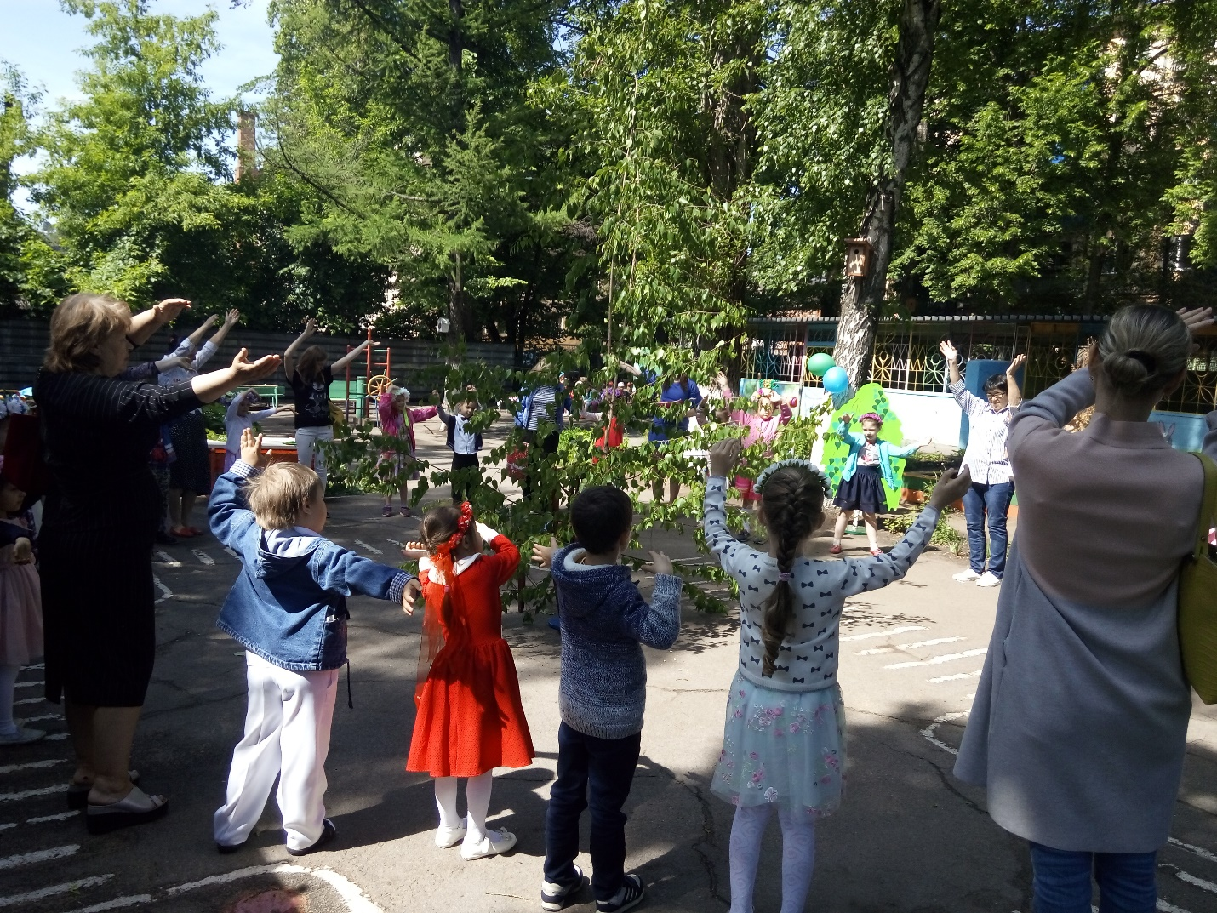

Сценарий
совместного праздника родителей и детей старшей группы
«Под колокольный перезвон приходит
Троица в наш дом»

Цель: Приобщение детей к ценностям православной культуры через празднование Троицы; возрождение и развитие семейных традиций празднования Троицы по Липецкой области; приобщение детей старшего дошкольного возраста к традициям русского народа; развитие творческих способностей детей средствами русского фольклора и народно-прикладного декоративного искусства.

Ход праздника.
Площадка празднично украшена, на стенах объёмные берёзы, цветы; две берёзы на подставках с ветками.
Под русскую народную песню «Ах, улица, улица широкая» входят девочки в русских сарафанах и взрослые в русских костюмах с ленточками в руках, идут змейкой по залу, поют, выстраиваются полукругом. Мальчики – 5-6 человек в русских костюмах с муз. инструментами.
Ведущая:
Улица широкая разукрашена
Ветками зелёными,
Лентами алыми,
Молодцами, молодицами,
Да красными девицами.
Выходите, гости добрые на улицу
Поплясать, поиграть, повеселиться.

ХОРОВОД «ЗЕМЛЮШКА – ЧЕРНОЗЁМ»
Ведущая:
Вот и Троица пришла,
Праздник славный принесла!
Троица зеленая, гостья наша дорогая,
Ты пришла в воскресенье - всю неделюшку веселье.
Родитель:
Троица - это старинный народный праздник земли, воды, леса. Это проводы весны, встреча лета. Недаром, этот праздник еще называют «зелеными Святками». Троицу считали девичьим праздником. В Семик (в четверг) девушки надевали лучшие наряды, плели венки из березовых веток и полевых цветов, ходили в лес.
1 ребенок:
А мы в лес пойдем
И цветов нарвем.
И венок совьем
На круглый годочек.
2 ребенок:
Пойдём, девочки,
Завивать веночки,
Завьём веночки,
Завьём зелёные.
3 ребенок:
Стой, мой веночек,
Всю недельку зелен,
А я молодёшенька,
Весь год веселёшенька.
Хоровод «На весенней праздник девицы гуляли» (м/р №2 – 2009г.)
1. На веселый праздник девицы гуляли
Девицы гуляли, цветы собирали.
Цветы собирали, венки завивали.
Венки завивали, летечко встречали.
2. Летечко встречали, песни распевали
Песни распевали, березку сряжали.
Березку сряжали, лентой украшали,
Лентой украшали, на судьбу гадали.
Ведущая: Центром народного гулянья Троицкого дня часто становилась березка. Береза на Руси считалась символом добра, любви и чистоты.
Под русскую народную мелодию «Во поле береза стояла» на площадку выходит Березка.
Родитель- Березка:
Это я, Березка, в белом сарафане!
Хочется мне, дети, веселиться с вами.
Ведущая: Конечно присоединяйся к нам. Ведь сегодняшний праздник - Троица, еще называют праздником русской березки. В этот день ее прославляли, восхваляли, называли ласковыми словами.
4 ребенок:
Ой, березка моя зелененькая,
Кудреватая, веселенькая.
Близ тебя, березонька,
Трава шелковая,
Под тобой, березонька,
Вода ключевая.
Ведущая: Вокруг нее водили хороводы, пели песни.
5 ребенок:
Березонька кудрявая, кудрявая, моложавая!
Под тобой, березонька, все не мак цветет.
Под тобой, березонька, не огонь горит -
Красны девицы в хороводе стоят,
Для тебя, березонька, все песни поют.
Хоровод «Во поле берёзонька стояла». (девочки водят хоровод, мальчики подыгрывают на музыкальных инструментах)
Ведущая: Наряжали в этот день березку словно красну девицу- лентами, бусами, платками, полевыми цветами, травой; переплетали ветки между собой.
6 ребенок:
Березка, березка,
Завивайся кудрявая!
Березку завиваем,
Лентой украшаем!
Ведущая: Давайте, ребята, украсим нашу березку.
Игра «Завяжи ленты».
Дети делятся на две команды. У каждого в руках — ленточка. Березка держит в каждой руке ветки. Дети по сигналу ведущего по очереди бегут к березке, завязывают ленточку на ветке. Побеждает та команда, которая быстрее справится с заданием.
Закличка (проговаривают все дети)
Пусть вьется ленточка-полоска
У солнца в ласковом тепле.
Соединись с землей, березка,
Дай силу травам и земле!
7 ребенок:
Березку наряжали,
Березку прославляли:
Белая березонька,
Ходи с нами гулять,
Пойдем песни играть.
Родитель-Березка: С удовольствием поиграю. Я буду вам петь прибаутку о летающих птицах, и насекомых а вы все должны говорить слова: «Летят, летят!» и при этом поднимать руки. Кто из вас будет невнимателен и поднимет руки по ошибке, тот выходит из игры (поет).
Игра: «Летят - не летят!»
1.Грачи летят, на всю Русь кричат:
Угу-угу – угу – гу, мы несем весну! Летят!
(дети поднимают руки) Летят! Летят!
2. Журавли летят, на всю Русь кричат:
Угу - гу – гу, не догнать нас никому! Летят!
(дети поднимают руки) Летят! Летят!
3.Пчелы летят, гудят: жу - жу - жу, медовую несу росу! Летят!
(дети поднимают руки) Летят! Летят!
4.Поросята летят, полосатые визжат: хрю - хрю - хрю! Летят!
(дети не поднимают руки)
5. Воробьи летят на всю Русь кричат: Чи-вить, чи-вить, мы хотим попить! Летят!
(дети поднимают руки) Летят! Летят!
6. Комары летят, звенят, пищат: зы - зы - зы, наточим мы носы! Летят!
(дети поднимают руки) Летят! Летят!
7. Медвежата летят, толстопятые рычат: ру - ру -ру, надоело нам в лесу! Летят!
(дети не поднимают руки)
Ведущая: По традиции на Троицу девушки кумились друг с другом. Для того чтобы покумиться, нужно улыбнуться через берёзовый веночек и обменяться подарками. Кто покумился, становятся кумушками. Им ссориться нельзя.
Сейчас поучимся кумиться.
Родитель: (обращается к родителю группы, проговаривает слова и показывает, как надо кумиться)
Покумимся, кума, покумимся,
Чтобы нам с тобой не браниться,
Вечно дружиться.
Под русскую народную песню «Ну-ка, кумушка, покумимся». Обработка Н. Римского - Корсакова
взрослые берут две ветки березы, соединенные лентой в верху (получается арка). Подходит первая пара девочек под арку, проговаривают слова кумления. Пройдя, целуются и обмениваются веночками, бусами или любым другим украшением.
Ведущая: После Троицы начиналась русальная неделя. По народным поверьям, именно в это время русалки выходят из воды, играют, прохожих заманивают. А вот и они...
(Появляются Русалки)
Русалки (дети):
Из лоханки умывалася,
Помелом я вытиралася,
На заслон Богу молилася,
Свинье в ноги поклонилася.
Ведущая:
Душу не бередите,
Ребят не пугайте,
Девчат не ругайте.
А не то кресты на земле рисовать будем!
Русалки:
На ребят мы зубки точим,
Мы их малость пощекочем.
Перед тем, как уходить,
Начинаем всех ловить!
Игра: «Кресты»
Русалки ловят ребят сетью. Если убегающий успевает веткой нарисовать на земле крест, его русалки не трогают.
Березка. Ах вы проказницы! Хотели нам праздник испортить! Ишь, моду взяли, людей таскать! Ведь ваше время уже кончилось! Надо пойманных, ребята, спасать! А ну, навались, выручай да тяни сильнее!
Игра «Перетягивание сети»
Ведущая: Ах вы проказницы! Хотели нам праздник испортить! Уходите в свое болото до будущей весны. Давайте их прогоним!
Русалки. Не пойдем мы! Не хотим мы!
Березка. Нет! Нет! Прогоним мы вас! Прогоним? (Обращается к детям.)
Дети. Да!
1-я русалка. Ну, ладно. Только условие! Проводите нас с почетом — тогда уйдем!
2-я русалка. А я главная русалка! Своими ноженьками не пойду! Вот если повезете, тогда согласна.
Березка. Что же тебе предложить? А вороной конь тебе по нраву?
2-я русалка. Да, да, хочу! Подавай его сюда!
Березка. Только конь не простой!
Отгадайте, что за конь. Черный конь скачет в огонь. (Кочерга)
Дети отгадывают загадку. Выносят кочергу, на которой прикреплена бумажная лошадиная голова.
Березка. Ну что, нравится? Не конь, а огонь! Садись верхом да скачи!
1-я русалка. А я тоже хочу!
3-я русалка. И я хочу!
2-я русалка. Цыц, вертихвостки! Я здесь старшая! Я одна поеду, а вы пешком пойдете!
Русалки (поникшие). А у них тут музыка веселая была! Мы тоже хотим!
2-я русалка. Слыхали? Без оркестра не поедем! Да чтоб самый лучший, и погромче!
Дети берут любые шумовые подручные средства (заслоны, сковородки, деревянные палочки и прочее). Впереди скачет главная русалка, рядом остальные, за ними движется «оркестр». Дети забегают вперед и то и дело заигрывают с русалками, хватая их кто за рубаху, кто за руку, а кто и к кочерге прицепится, приговаривая: «Русалка, русалка! Пощекоти меня!». Русалки еле-еле вырываются и прячутся или бегут прочь. Общий смех, им вдогонку кричат: «Мы русалок проводили, можно будет везде смело ходить!». Все возвращаются к березке.
Ведущая: Закончили русалки свои игры и унесли зло и пакость поглубже в лес, на дно зеленого болота.
Радуйтесь люди солнцу ясному, дереву зелёному и цветку красному. Выходи честной народ играть.
Игра «Ворон»
Игроки встают в круг, в середине один ребенок – ворон, у него в руках дудочка. Дети идут по кругу приговаривая «Ворон, ворон, воронок – красный, шитый сапожок. Ты нам дудочку отдай, вместе с нами поиграй».
Ворон: «А кому ее отдать?».
Дети: «Это трудно отгадать».
Ворон встает между двумя детьми и говорит: «Чьи быстрее ножки бегут по дорожке?». (Дети бегут по кругу в разные стороны, кто первый возьмет дудочку, тот становится вороном)
Родитель: К этому празднику девушки пекли "козули" - круглые в виде венка лепешки с яичной начинкой. С ними шли в лес. Около берез, устраивали ритуальное "кормление" дерева.
8 ребенок:
Радуйтесь, березы,
Радуйтесь зеленые!
К вам девушки идут,
К вам пироги несут.
Угощение расставляют вокруг берёзки.
Хоровод: «Ай, да березка» обр. Рустамова
Мы вокруг березки встанем в хоровод,
Радостно и звонко каждый запоет:
Ай да березка, белый ствол.
Зеленей, зеленей ты листвой.
Яркие платочки в руки мы возьмем.
У березки стройной песни заведем.
Ай да березка, белый ствол.
Зеленей, зеленей ты листвой.
К вечеру мы дружно скажем ей «Прощай!
Ты без нас березка в поле не скучай! »
Ай да березка, белый ствол.
Зеленей, зеленей ты листвой.
Родитель:
А праздник наш не кончается,
Праздник продолжается!

В селе Волчьем Добровского района Липецкой области есть такой обычай: утром на Троицу все жители села выходят во двор, за ворота и рисуют цветным песком разноцветные дорожки. По этим дорожкам в их дома придут счастье, радость, здоровье, удача. Я приглашаю вас нарисовать цветным песком разноцветную дорожку к нашему детскому саду. Все, кто по ней пройдет, станет счастливым и здоровым!
Проходите к скамейкам, берите ведерко с песком и начинайте рисовать!
Дети вместе со взрослыми рисуют песком дорожки.

Родитель:
Посмотрите, какая красивая дорожка у нас получилась! И как быстро мы ее нарисовали!
«Закличка».
Пусть вьется дорожка- полоска
У солнца в ласковом тепле.
Соединись с землей, березка,
Дай силу травам и земле!

Ведущая:
Прощай, березонька белая!
Прощай, березонька кудрявая!
Вместе: Прощай, Троица да зеленая!
Березка: Празднику честному Троице – злат венец, а вам дорогие гости - здоровья и радости!(уходит)
Ведущая:
А заканчивается наше веселье сладким угощением-
Кисельком да крендельком, да вкусным пирогом!

